**CQI รอบเดือน มีนาคม 2562 งานผู้ป่วยนอก**

1. **โครงการพัฒนา** พัฒนาระบบการดูแลผู้ป่วยเบาหวาน uncontrol.
2. **คำสำคัญ**  เมื่อเป็นโรคเบาหวานแล้ว สิ่งที่จะตามมาอย่างหลีกเลี่ยงไม่ได้ หากผู้ป่วยไม่สามารถควบคุมระดับน้ำตาลในเลือดให้อยู่ระดับปกติ ไม่สามารถปฏิบัติตามคำแนะนำของแพทย์อย่างเคร่งครัด คือการเกิดโรคแทรกซ้อนต่างๆ ที่อาจเป็นอันตรายถึงแก่ชีวิต ไม่ว่าจะเป็นโรคหัวใจและหลอดเลือด โรคไตตายเรื้อรัง เพื่อให้ผู้ป่วยสามารถลดระดับน้ำตาลในเลือดให้อยู่ในเกณฑ์ปกติ ดังนั้น คลินิกเบาหวานจึงมีการพัฒนาระบบการดูแลผู้ป่วยเบาหวาน uncontrol ขึ้น
3. **สรุปผลงานโดยย่อ**  ผู้ป่วยเบาหวาน ที่มารับบริการที่คลินิกเบาหวานโรงพยาบาลเรณูนคร จะมีการแบ่งระดับค่าน้ำตาลในเลือดออกเป็นมา 3 ระดับ คือ ควบคุมได้ดี ( DTX < 130 mg/dl.) ควบคุมได้พอใช้ (DTx 130-179 mg/dl) , ควบคุมได้ไม่ดี ( DTX > 180 mg/dl.) เป็นเป็นการลดระดับน้ำตาลในเลือดให้ผู้ป่วยเบาหวาน คลินิกเบาหวานจึงมีการพัฒนารูปแบบการดูแลผู้ป่วยอย่างต่อเนื่อง จนปัจจุบันมี NCM และเจ้าหน้าที่ผู้รับผิดชอบ ทำงานเป็นเครือข่าย การส่งต่อการดูแลผู้ป่วยอย่างเป็นระบบ
4. **ชื่อและที่อยู่องค์การ** คลินิกเบาหวาน งานผู้ป่วยนอก โรงพยาบาลเรณูนคร
5. **สมาชิกทีม** นางอรวรรณ อุติลา พยาบาลวิชาชีพชำนาญการ

นางสาวอุษนีย์ รามฤทธิ์ พยาบาลวิชาชีพชำนาญการ

นางจินตนา พรรณุวงษ์ พยาบาลวิชาชีพชำนาญการ

1. **เป้าหมาย**
2. *ร*้อยละของผู้ป่วยเบาหวานที่ควบคุมระดับน้ำตาลในเลือดได้ดี เป้าหมาย

ร้อยละ 40

1. ความพึงพอใจของผู้ป่วยต่อระบบการให้บริการในคลินิกเบาหวาน
2. ลดอัตราการเกิดภาวะแทรกซ้อนเฉียบพลันจากเบาหวาน
3. **ปัญหาและสาเหตุโดยย่อ** สาเหตุของการควบคุมระดับน้ำตาลในเลือดของผู้ป่วยได้ไม่ดี สาเหตุส่วนใหญ่มาจากพฤติกรรมการดูแลสุขภาพ ขาดการตระหนักถึงอันตรายของโรคเบาหวาน ขาดความรู้ ในการดูแลสุขภาพ ซึ่งปัญหาแต่ละคนจะไม่เหมือนกัน จึงต้องมีค้นหาปัญหาของผู้ป่วย และแก้ไขปัญหาแบบเฉพาะรายบุคล จากการดำเนินงานที่ผ่านมาพบว่าการค้นหาปัญหาของผู้ป่วย และแก้ไขปัญหาแบบเฉพาะรายบุคลยังมีขอบเขตจำกัด จึงมาการแก้ไขปัญหา และพัฒนาระบบขึ้น
4. **กิจกรรมการพัฒนา**

**ก่อนทำ CQI**

* **ผู้รับผิดชอบงาน เป็นพยาบาลวิชาชีพ 2 คน**
* **ให้คำแนะนำการดูแลสุขภาพ ขณะนั่งซักประวัติผู้ป่วย ในคลินิก**
* **1 วันต้องให้บริการผู้ป่วย 100-110 คน**
* **การนัดผู้ป่วย พยาบาลนัดตาม ค่าน้ำตาลในเลือด**

**หลังทำ CQI ครั้งที่ 1**

* ผู้บริหารตระหนักถึงความสำคัญ เรื่องการดูแลผู้ป่วยเบาหวาน จึงได้ส่งผู้รับผิดชอบงาน ไปอบรม หลักสูตรการดูแลเฉพาะทางผู้ป่วยเบาหวาน ความดันโลหิตสูง 2 คน
* ปรับรูปแบบการให้บริการ DM clinic ใหม่
* ให้แพทย์เป็นคนนัดผู้ป่วยเอง
* 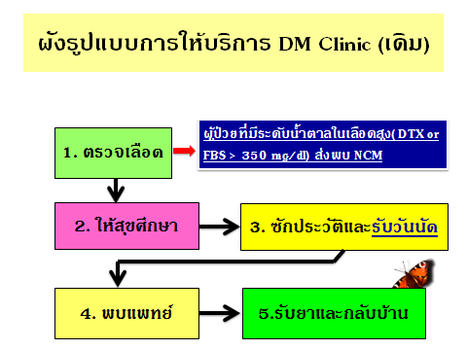 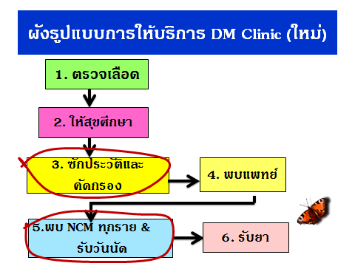

**จากการดำเนินงานที่ผ่าน มาพบว่า**

- จำนวนผู้มารับบริการเฉลี่ย 100 คน/วัน

**-** การซักประวัติ และจัดการรายกรณีผู้ป่วยแต่ละรายต้องเร่งรีบเพื่อให้ทันเวลาการให้บริการ

- จำนวนผู้ป่วยในคลินิก มาก ขณะให้คำแนะนำ เสียงดังรบกวน ขาดสมาธิ

**แนวทางการแก้ปัญหาในการพัฒนา**

1. จัดรูปแบบการให้บริการใหม่ โดยการจัดตั้ง DPAC เพื่อปรับเปลี่ยนพฤติกรรมให้เป็นสัดส่วน โดย มี NCM 1 คน และนักโภชนากร 1 คน คอยให้บริการ และประจำที่คลินิก
2. เจ้าหน้าที่คลินิก ส่งผู้ป่วย เบาหวานที่มีปัญหาสุขภาพ ส่งผู้ป่วยไป ศูนย์ DPAC ครั้งละ 5 คน เมื่อจัดการปัญหาสุขภาพเสร็จแล้ว จึงส่งมาพบแพทย์ ที่คลินิก

**หลังทำ CQI ครั้งที่ 2**

**ผังรูปแบบการให้บริการ DM clinic**

ตรวจเลือด

ให้สุขศึกษา

ซักประวัติ /คัดกรอง

DTX >400 ส่ง ER

- DM uncontrol ส่งปรับเปลี่ยนพฤติกรรมที่ศูนย์ DPAC

พบแพทย์

รับวันนัด คำแนะนำก่อนกลับบ้าน

รับยา +กลับบ้าน

**จากการดำเนินงานที่ผ่าน มาพบว่า**

* ผู้ป่วย DM ที่มีน้ำตาลในเลือด > 400 mg/dl. ไม่ได้ส่งปรับเปลี่ยนพฤติกรรม

**แนวทางการแก้ปัญหาในการพัฒนา**

* ประสานให้ DPAC ออกเยี่ยมบ้านเพื่อประเมินปัญหา และปรับเปลี่ยนพฤติกรรม ทุกราย

**9.การวัดผลและผลการเปลี่ยนแปลง**

**ผลลัพธ์ที่ได้**

1.ความพึงพอใจของผู้ป่วยต่อรูปแบบบริการ ใน DM clinic

2.การเกิดภาวะแทรกซ้อนเฉียบพลันจากเบาหวาน

**ปัญหาอะไรเกิดขึ้นในระหว่างการเปลี่ยนแปลง**

- ห้องศูนย์ DPAc อยู่ไกล คนละอาคาร ไม่มีหลังคาเชื่อมต่อ มีบันได ทำให้มีปัญหาในการเดินทางของผู้สูงอายุ - รถเข็นนั่ง บางวันฝนตก จะส่งผู้ป่วยไป DPAC ไม่ได้ เพราะจะเปียกฝน จึงต้องงดส่งผู้ป่วยในวันฝนตก

- อาคารอยู่ไกล เมื่อจะส่งผู้ป่วยไปศูนย์ DPAC ต้องมีเจ้าหน้าที่พาไปทุกครั้ง

**10. บทเรียนที่ได้รับ** ผู้ป่วยโรคไม่ติดต่อเรื้อรัง ส่วนมากจะเป็นผู้สูงอายุ การรับรู้ช้า ในการให้ข้อมูลด้านสุขภาพ การปรับเปลี่ยนพฤติกรรมเพื่อให้เกิดผลดีที่สุด จึงต้องมีการจัดสิ่งแวดล้อม ให้สงบ มีสมาธิในการรับฟัง และการปรับเปลี่ยนพฤติกรรม ต้องมีการค้นหาปัญหาเฉพาะรายบุคคล และให้คำแนะนำในการปรับเปลี่ยนพฤติกรรม เป็นเฉพาะรายบุคคล

11. การติดต่อกับทีมงาน นางอรวรรณ อุติลา พยาบาลวิชาชีพชำนาญการ แผนกผู้ป่วยนอก โทร 042-579235 ต่อ 204